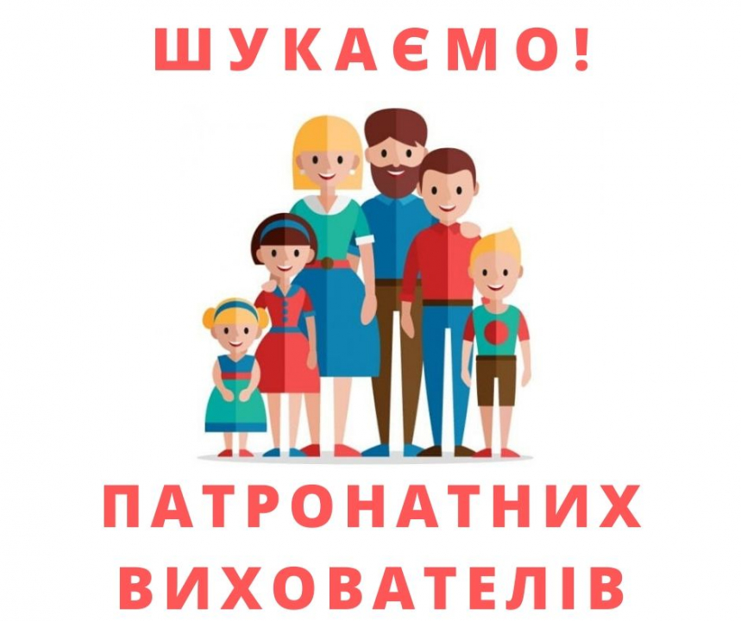
Патронат — це комплексна соціальна послуга, яка передбачає тимчасовий догляд, виховання та реабілітацію дитини в сім'ї патронатного вихователя на період, поки її батьки або законні представники долають складні життєві обставини.
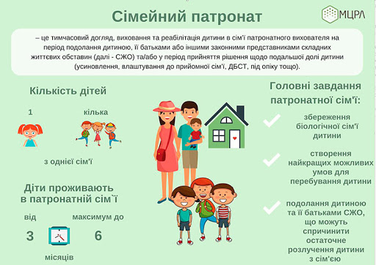
Діти, що втратили батьків, або їхні батьки в силу різних обставин не можуть виконувати свої обов'язки, потребують родинного тепла і виховання.
Якщо ви виявили бажання прийняти дитину в родину, зверніться до Служби у справах дітей та сім’ї Петрівської сільської ради, за адресою: (вул. Ново-Київська, 121, с. Нові Петрівці, з понеділка по п’ятницю з 08.00 до 16.00 год.), щоб отримати консультацію та допомогу в прийнятті даного рішення.

